1. **Tìm hàng:**

Các công cụ cần thiết:

* Zik
* Grabley: tool tìm sản phẩm nhanh từ Ebay ⇔ AMZ
* Keepa: Check lịch sử giá sản phẩm

1. **Tìm hàng theo từ khóa (keyword)**

Lựa chọn các từ khóa: tên sản phẩm, công dụng của sản phẩm … dùng Zik để phân tích đối thủ

Tìm các sản phẩm theo mùa:

VD: Sản phẩm nhà bếp bán mùa đông

* Bình đun siêu tốc
* Bình giữ nhiệt
* Lò sưởi điện
* Nồi nướng, lẩu
* Các thiết bị dọn tuyết ...

Phân tích từ khóa trên Zik:

* Chia ra các khoản giá và khoảng feeback để tìm các sản phẩm đang bán chạy trên Ebay.
* Lựa chọn top 5, 10 sản phẩm bán chạy và tìm kiếm bên nguồn Amazon
* Phân tích sản phẩm xem cạnh tranh với các đối thủ trên Ebay
* Cách tìm kiểm sản phẩm nguồn chính xác khi Zik không có: Tìm kiếm bằng Grabley, tìm kiếm bằng tìm từ khóa trong mô tả sản phẩm, tìm kiếm bằng hình ảnh
* Sử dụng [https://picclick.com](https://picclick.com/) để tìm sản phẩm: Picclick sẽ tìm cả 2 sàn Ebay và Amazon

1. **Tìm hàng hot dựa vào các list sản phẩm của đối thủ đang bán**

Trong quá trình tìm kiếm bằng từ khóa chúng ta sẽ phân tích các đối thủ để tìm các sản phẩm hot của shop đối thủ đang bán. Cách này chúng ta sẽ tìm đc các sản phẩm hot (1,2,3 ..view/giờ)

Ưu điểm: Tìm được các sản phẩm đang bán chạy của nhiều shop để bán

Nhược điểm: Không đồng nhất ngách hàng, cạnh tranh trực tiếp với các shop đang bán

1. **Tìm hàng từ Amazon qua Ebay**

Tìm sản phẩm theo best seller: <https://www.amazon.com/Best-Sellers/zgbs>

Hoặc vào Amazon vào 1 category và tìm : (từ khóa) sẽ ra các sản phẩm bán chạy của ngành hàng đó trên amz

Sau đó sử dụng Grabley hoặc tìm kiếm từ khóa tên sản phẩm, mã sản phẩm trên ebay, có thể sử dụng Zik để phân tích

1. **Sử dụng google:**

Sử dụng cú pháp tìm kiếm : best selling “từ khóa” ebay để tìm kiếm sản phẩm đang bán chạy trên ebay

VD: best selling Space Heaters ebay

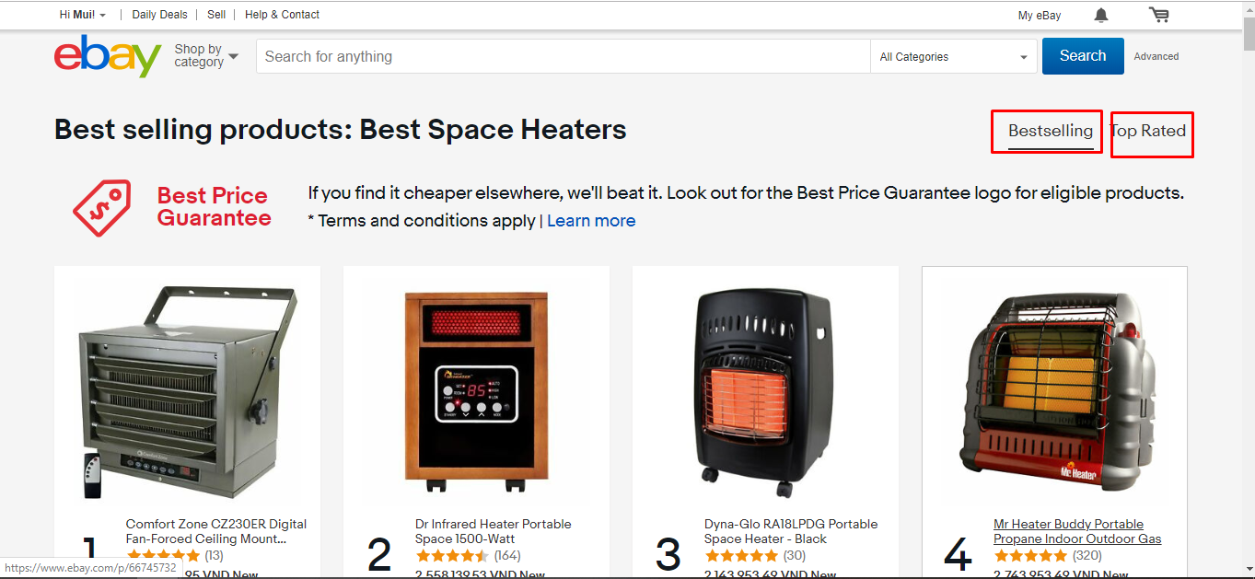

Ngoài ra có thể sử dụng [http://www.watchcount.com](http://www.watchcount.com/) để tìm các seller đang bán tốt mặt hàng đó

1. **List hàng**
2. **Từ khóa chính**

Sử dụng các công cụ

<https://keywordtool.io/ebay>

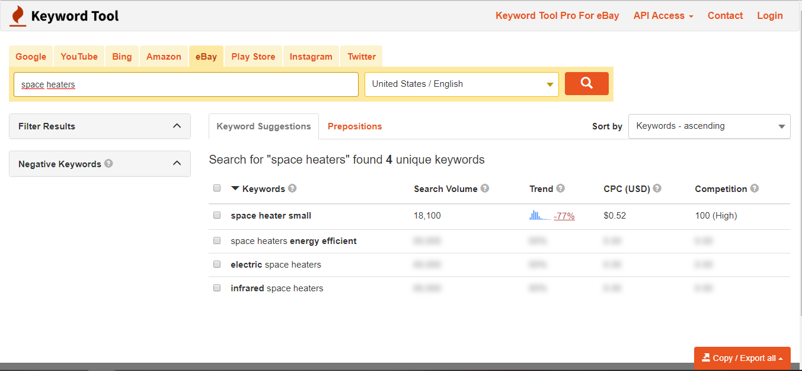

Sử dụng tìm kiếm của ebay:

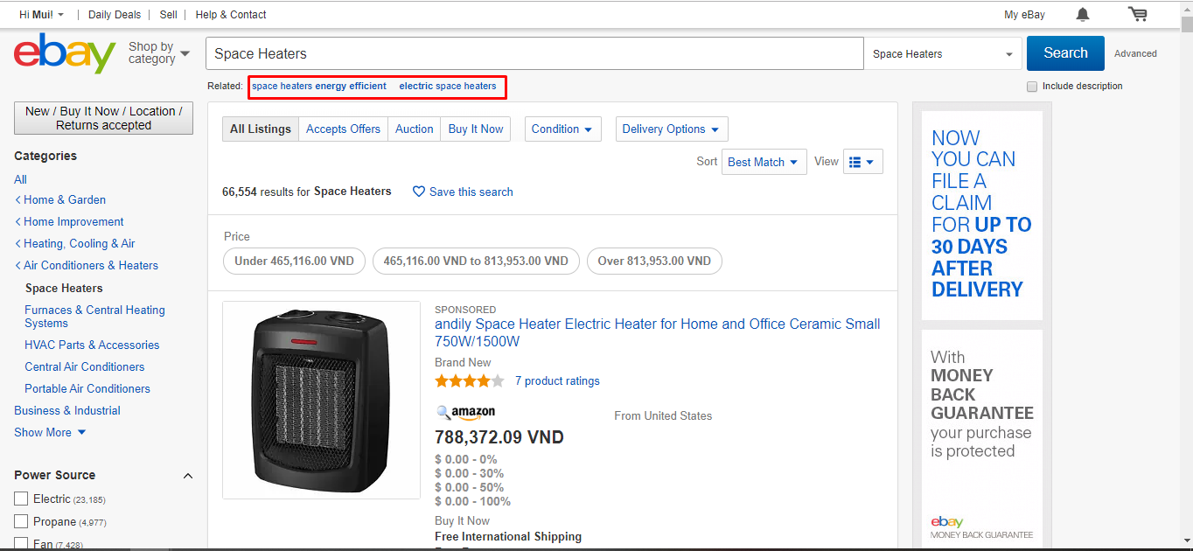

Sử dụng google:

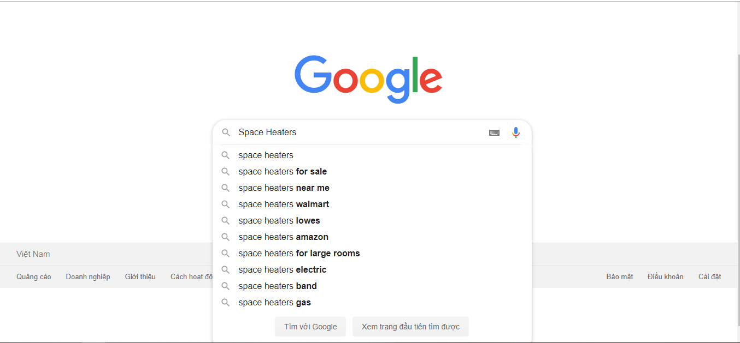

1. **Chỉnh sửa ảnh:** Chỉnh sửa ảnh để nổi bật hơn so với các listing khác, Thêm thông số nổi bật vào hình ảnh để thu hút khách hàng
2. **Tittle**: Có thể sử dụng luôn tittle của đối thủ hoặc build một tittle mới dựa trên các từ khóa chính

<https://title-builder.com/title-builder/#>

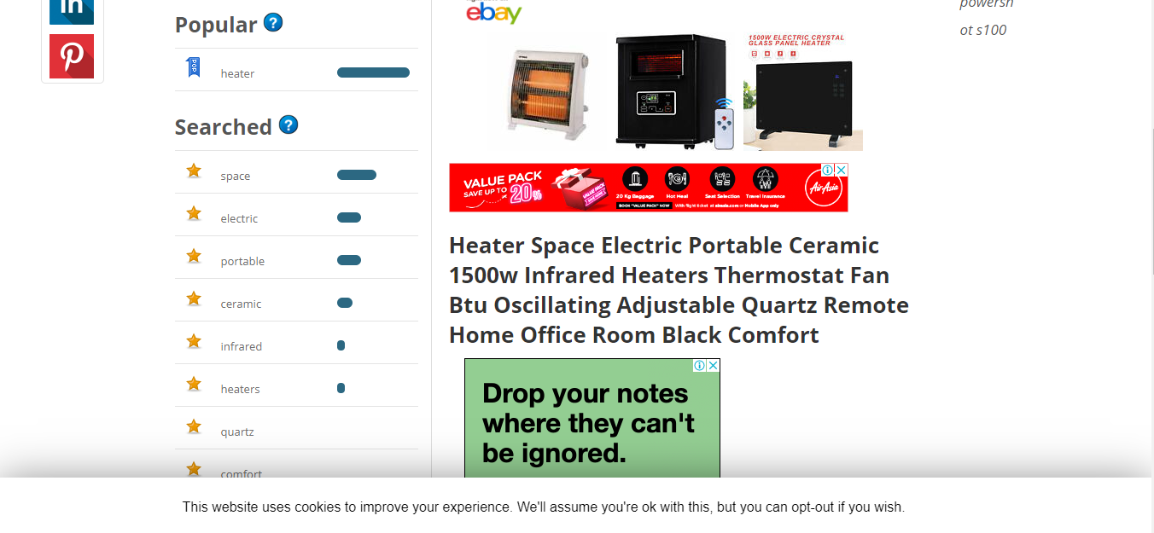

1. **UPC**: nếu đối thủ có UPC sản phẩm thì nên thêm vào
2. **Brand**: nên để Branded
3. **Thông số sản phẩm**: Nên điền đầy đủ các thông tin về sản phẩm

Thêm các trường :

Type: từ khóa

Style: từ khóa

1. **Location**: US, Bang
2. **Giá**: để mồi sold nên để giá âm <1$ (với những sản phẩm lớn 30$ trở lên) và theo dõi tăng giá.

**Chú ý**:

* Kiểm tra listing thường xuyên ( số lượng sold, view, watch) để điều chỉnh
* Nếu listing đang bán đều bị tụt sold, view, watch kiểm tra lại đối thủ, giá nguồn nhập để điều chỉnh kéo lại sold
* Sản phẩm kém list lên 1 tuần ko có sold, view thì kiểm tra chỉnh sửa lại giá hoặc end listing